RESOLUCIÓN N° 154/21

Vistos:

Que, con fecha 12 de julio de 2021 don ................................................................................. interpone reclamación ante esta Defensoría del Asegurado (DEFASEG) solicitando que .................................... autorice el reembolso de la suma reclamada, ascendente a S/.1,027.44 por las atenciones recibidas por su cónyuge asegurada bajo la póliza de Salud No. ......................... contratado a través del Colegio de Ingenieros;

Que, la señalada reclamación cumple con los requisitos de materia, cuantía y oportunidad establecidos en el Reglamento de la DEFASEG (http://www.defaseg.com.pe/reglamento.html);

Que, conforme al Reglamento de la DEFASEG, atendiendo a la cuantía de la reclamación, que no supera US$ 3,000 (o su equivalente en moneda nacional), esta última puede ser resuelta por un órgano resolutivo unipersonal, el mismo que, en el presente caso, está a cargo de la vocal que suscribe;

Que, habiéndosele corrido traslado de la respectiva reclamación, la aseguradora solicitó un plazo adicional para presentar sus descargos, los cuales finalmente presenta el 29 de setiembre de 2021;

Que, el 04 de octubre de 2021 se realizó la correspondiente audiencia virtual de vista, con la participación de ambas partes a través de la plataforma habilitada para dicho efecto, quienes sustentaron sus respectivas posiciones, absolviendo las diversas preguntas formuladas, conforme consta de la correspondiente acta;

Que, la reclamación interpuesta se sustenta principalmente en lo siguiente: a) El 20 de junio de 2021 su cónyuge de 66 años se cae saliendo de la ducha, por lo que se dirigen al centro de atención de emergencia más cercano a su domicilio en ......................., ya que por ser domingo no se permitía el libre tránsito de autos y por ser una persona de riesgo no podían asistir a un centro de salud de la aseguradora con personas que atienden Covid; b) se le diagnosticó fractura de la epífisis superior de húmero (izquierdo) recibiendo atención; c) el 23 de junio presentó solicitud de reembolso de los gastos de emergencia, la cual fue rechazada el 30 de junio; c) la aseguradora no se considera que estamos en emergencia sanitaria con inmovilización y especial cuidado a las personas mayores de edad; se sienten desprotegidos y maltratados por la aseguradora a pesar que mensualmente pagan el seguro;

Que, por su parte la aseguradora sustenta su posición de rechazo en los fundamentos que a continuación se resumen: a) el 20 de junio de 2021 la cónyuge del reclamante sufrió un accidente siendo atendida en la clínica Anglo americana, y al no ser la referida clínica parte de los centros afiliados de ................., el reclamante cubrió los gastos de atención, luego de lo cual solicitó el reembolso de los mismos por la suma de S/1,027.44; b) la solicitud fue rechazada debido a que el contrato no cuenta con la modalidad de reembolso para el beneficio ambulatorio, conforme consta en el Plan de Beneficios, la que indica que la cobertura de atenciones ambulatorias se brinda por la modalidad de crédito en centros afiliados; c) precisan que las atenciones que se hicieron en la clínica angloamericana fueron atenciones ambulatorias y no de emergencia como se manifiesta; una persona de urgencia es atendida en orden de llegada, en tanto no es un paciente de gravedad ni se encuentra en peligro de muerte; d) por lo que han rechazado la cobertura conforme a los términos y condiciones de la póliza.

Que, en la audiencia de vista se solicitó a la aseguradora precisar los puntos 1 y 4 de las atenciones de emergencia del Plan de Beneficios, siendo que con fecha 15 de octubre la aseguradora presentó un escrito adicional señalando que no fue una emergencia sino una atención ambulatoria y que las atenciones de emergencia por reembolso solo se cubren cuando se está en una zona alejada en provincias, entre otros argumentos en los que apoya su posición de rechazo.

Que adicionalmente se solicitó a la aseguradora presentar el cargo de entrega del certificado de seguro, lo que hasta la fecha no ha cumplido con presentar, siendo que lo presentado con fecha 21 de octubre fue un documento denominado cargo de entrega de la póliza dirigida al Colegio de Ingenieros, sin firma; a continuación del cual figuraba el condicionado particular, un formato del certificado de seguro sin datos del asegurado ni firma y el Plan de Beneficios.

A la fecha, el estado del proceso permite que este órgano resolutivo unipersonal pueda expedir su pronunciamiento sobre el caso sometido a su conocimiento, sobre la base de la información y de los medios probatorios facilitados por las partes;

Considerando:

Primero: Conforme a su Reglamento, la DEFASEG está orientada a la protección de los derechos de los asegurados o usuarios de los servicios del seguro privado contratados en el país, mediante la solución de controversias que se susciten con las empresas aseguradoras, respecto de rechazos o liquidación de cobertura de siniestros; entendiéndose por “asegurados” y “usuarios de seguros” a los asegurados propiamente dichos, a los contratantes del respectivo seguro y/o a los beneficiarios nombrados en las pólizas.

Segundo: Asimismo, de acuerdo a su Reglamento, la DEFASEG sólo es competente para pronunciarse y resolver las reclamaciones indemnizatorias de los asegurados que hubiesen sido sometidas a su conocimiento, sobre la base de la documentación obrante en el correspondiente expediente y con arreglo a derecho, siempre y cuando las señaladas reclamaciones cumplan los requisitos reglamentarios de materia, cuantía y oportunidad, de manera que las reclamaciones por materias distintas al otorgamiento de cobertura, como pueden las pretensiones indemnizatorias por daños y perjuicios, por reembolso de gastos, o idoneidad de servicios, son ajenas a la competencia funcional de esta Defensoría.

Tercero: Que, de acuerdo a la Ley Nro. 29946 – Ley del Contrato de Seguro, norma legal vigente con ocasión de la celebración del contrato al cual se contrae el presente caso, todas las cuestiones jurídicas se rigen por lo dispuesto en dicha ley y por las que reglas que se acuerden convencionalmente, en cuanto no vulneren los principios esenciales de la naturaleza jurídica del seguro, siendo que sólo se aplica el derecho común a falta de disposiciones del derecho de seguros o de protección al consumidor.

Cuarto: Que, el artículo 1361 del Código Civil dispone que los contratos son obligatorios en cuanto se haya expresado en ellos, presumiéndose que lo declarado es lo querido por ambas partes, de manera que la parte que sostenga lo contrario debe probarlo.

Quinto: Que, conforme al artículo 196 del Código Procesal Civil, la carga de la prueba corresponde a quien afirma hechos que configuran su pretensión, o a quien los contradice alegando nuevos hechos, salvo disposición legal diferente.

Sexto: Sobre la base de los términos contenidos en la reclamación, en la absolución de la misma, y a lo tratado en la audiencia de vista, la cuestión controvertida radica en determinar si se encuentra o no justificado el rechazo de la solicitud de reembolso.

6.1. Siniestro:

El reclamante refiere que el 20 de junio mientras salía de la ducha, su cónyuge de 66 años se cae golpeándose el hombre y brazo izquierdo, luego de lo cual se le empezó a hinchar el brazo, por ser un día domingo de inmovilización se dirigieron al centro de atención de emergencia más cercano a su domicilio en ......................., oportunidad en la cual se le realizó un estudio radiográfico emitiéndose el siguiente informe:

...............................................................................................................................................

El recetario del área de urgencias que se proporciona en dicha oportunidad ratifica el diagnostico de fractura conforme se aprecia de la siguiente imagen:

.................................................................................................................................................

6.2. Rechazo de cobertura:

Conforme a la carta de rechazo cursada por la aseguradora, se indicó a la parte reclamante lo siguiente:
“Al respecto, le comunicamos que bajo las condiciones de la póliza de seguro de salud en mención, la solicitud de los gastos presentados para el reembolso, no ha sido aprobada. A continuación presentamos el detalle, el mismo que podrá consultar en el Plan de Beneficios que adjuntamos en esta comunicación:
El Plan de Beneficios de la asegurada no cuenta con la modalidad de financiamiento por Reembolso para el Beneficio AMBULATORIO.
El beneficio AMBULATORIO se brinda por la modalidad de crédito financiado por la aseguradora en centros afiliados.”

La aseguradora sostiene en sus descargos que no se trata de una emergencia sino de una atención ambulatoria, basándose para ello en que en el recetario de la clínica angloamericana se marca la casilla “amb.”, que corresponde a una atención ambulatoria, y no a una emergencia. No obstante, las emergencias médicas no necesariamente requieren hospitalización por lo que pueden ser identificadas como servicios ambulatorios u hospitalarios, sin que por ello dejen de ser una emergencia, según el caso. Tan es así que hay hospitalizaciones programadas necesarias que no son emergencia y hay atenciones ambulatorias que pueden o no ser de emergencia, por lo que marcar una u otra casilla cuando el recetario solo da dos opciones no determina que se esté o no ante una atención de emergencia.

La aseguradora señaló en sus descargos que adjuntaba la póliza de seguros, la cual al revisarla corresponde al Plan de Beneficios Colegio de Ingenieros del Perú compuesto de 23 hojas.

Dicho Plan en su página 12 contiene el acápite “Atención en Servicios de Emergencia” y en el numeral 1 “Atenciones de Emergencia”, donde se señala lo siguiente:

............................................................................................................................................

Asimismo, en el numeral 4, del mismo acápite, se señala lo siguiente sobre Atenciones de emergencia médica:

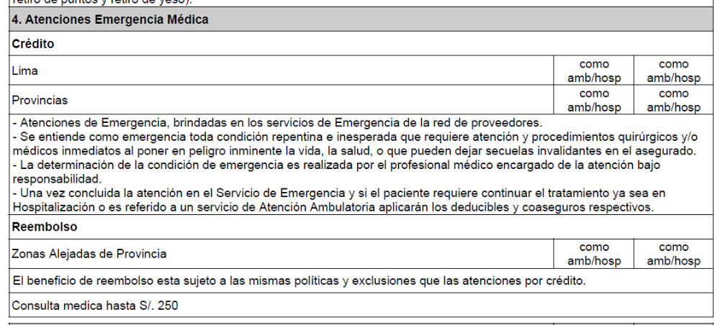

La definición de emergencia en ambos numerales corresponde a una condición repentina e inesperada (como es una caída, que es lo que se presenta en este caso) que requiere atención al poner en peligro la vida, la salud o que puede dejar secuelas invalidantes en el seguro; es decir no solo se trata de riesgo de vida, sino también de riesgo de salud que puede dejar secuelas y que requiere atención inmediata. Es claro que una fractura o la sospecha de la misma debe ser atendida a la mayor brevedad, pues de lo contrario puede dejar secuelas en el asegurado, por lo que sí estaríamos ante una atención de emergencia.

Asimismo, el plan de beneficios no descarta la posibilidad de reembolso bajo el numeral 1, siendo que en el numeral 4 establece que el reembolso solo procede en zonas alejadas de provincias; es decir, el reembolso se regula de manera distinta en ambos numerales, sin que la póliza aclare cuál es la diferencia entre una “atención de emergencia” y una “atención de emergencia médica”. Otras pólizas distinguen entre emergencias accidentales y emergencias médicas; por lo que atendiendo a las prácticas del sistema de seguros se puede entender que en este caso el numeral 1 se refiere a lo primero y el 4 a lo segundo, siendo que una fractura producto de una caída corresponde a una emergencia accidental. En cualquier caso, ante la duda se debe estar a lo más favorable para el asegurado, por lo que este caso de emergencia accidental sí cabría la posibilidad de reembolso bajo el numeral 1, sin que esté limitado a zonas alejadas de provincias, como lo está en el numeral 4.

Cabe señalar que la aseguradora presentó con posterioridad a la audiencia de vista y con fecha 15 de octubre el archivo denominado “condicionado”, compuesto de 22 hojas el cual al abrirlo en su primera hoja señala lo siguiente:
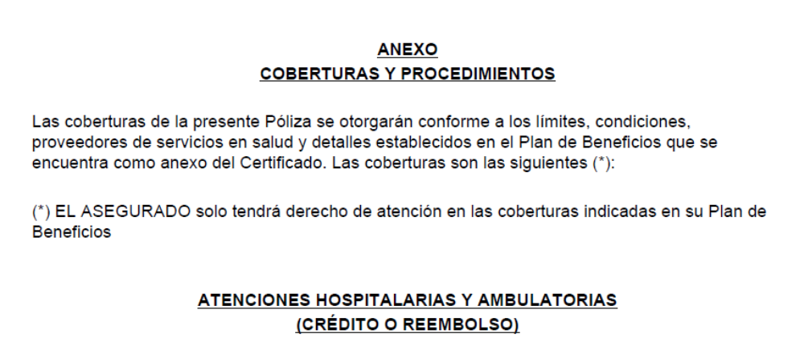

Asimismo, en su página 7, se refiere a las “Atenciones de Emergencia” accidentales y no accidentales. Y en uno de sus párrafos indica lo siguiente:

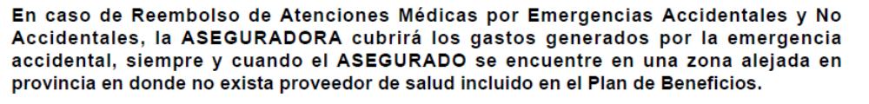

Es decir, en este condicionado se incluye una limitación general para el reembolso, el que solo procedería en zonas alejadas en provincias.

Siendo esta una limitación a lo indicado en el Plan de Beneficios, se solicitó a la aseguradora presentar el certificado de seguro entregado al asegurado, a fin de conocer si dicha limitación fue puesta en conocimiento del asegurado; y, a efectos de tener mayor claridad sobre la inconsistencia entre ambos documentos (Plan de Beneficios y Condicionado). Al respecto, la compañía adjuntó con fecha 21 de octubre de 2021 un condicionado particular que adjuntaba el formato denominado certificado de seguro, sin firma, en el que se aprecia al final del mismo el Plan de Beneficios antes analizado, mas no así la limitación que se indica en el condicionado general presentado.

Lo que aprecia este Órgano Resolutivo Unipersonal, es que no se ha presentado la póliza completa en un solo formato, solo se presentó adjunto al descargo el Plan de Beneficios -que por los usos y costumbres del sistema de seguros, se entiende como anexo a las condiciones particulares donde se especifican los detalles del plan-; y posteriormente se presentó el condicionado general (sin adjuntar el condicionado particular); y, finalmente se presentaron las condiciones particulares con un formato del certificado de seguro sin firma que no lleva la limitación contenida en el condicionado general, más sí el plan de beneficios que permite bajo el numeral 1 del acápite atenciones de emergencia, antes analizado, el reembolso, sin la limitación referida a provincias que se especifica en el numeral 4, conforme a lo antes señalado.

No corresponde a esta Defensoría suplicar las deficiencias probatorias de la aseguradora, por lo que siendo que el Plan de Beneficios se anexa a las condiciones particulares y formato del certificado de seguro que presenta con fecha 21.10.21, se considera que forma parte de las condiciones particulares, que priman sobre el condicionado general en aplicación de la sexta regla de interpretación del contrato de seguro establecido en la Ley 29946, y al sí admitir el reembolso en atenciones de emergencia conforme a lo señalado en el numeral 1 del mismo; corresponde que el reembolso se otorgue de acuerdo a las condiciones de la póliza, esto es conforme a la tarifa A que se indica en el numeral 1 y teniendo en cuenta el tope de consulta médica que se indica el numeral 1. Mas aun cuando el artículo 137 de la Ley 29946 establece que “No son oponibles al asegurado los contenidos contractuales que no le hayan sido informados en el certificado mencionado en el artículo anterior, cuyo contenido mínimo se sujeta a las disposiciones de la Superintendencia.”; y, en las condiciones particulares (página 2 del documento enviado con fecha 21.10.21) , en el acápite materia del seguro se señala la posibilidad del reembolso conforme a lo siguiente:

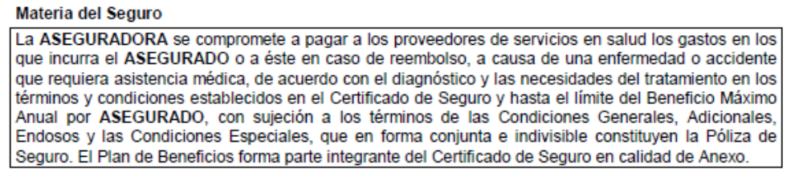

Se deja constancia que este órgano resolutivo no ha tenido a la vista el comprobante de pago que sustenta el monto del reembolso reclamado (rechazado por la aseguradora) por la suma de S/ 1027.44, por lo que no puede pronunciarse sobre los conceptos que el mismo considera; y en consecuencia corresponderá a la aseguradora determinar el monto del reembolso conforme a las limitaciones antes señaladas, pudiendo el monto indemnizatorio a ser reembolsado, ser menor a la suma de S/1027.44 si es que los conceptos y montos presentados exceden de lo establecido en el Tarifario A y monto por consulta médica, conforme a lo señalado en el Plan de Beneficios.

Atendiendo a lo expresado, este órgano resolutivo unipersonal concluye su apreciación razonada y conjunta al amparo de lo establecido en su Reglamento y

Resuelve:

Declarar FUNDADA la reclamación interpuesta por don ................................................................................. contra ...................................., por lo que la aseguradora deberá proceder con el pago del reembolso por las atenciones de emergencia, hasta el tope que establece el tarifario A y monto de consulta médica considerada en el Plan de Beneficios.

Lima, 25 de octubre de 2021

La Secretaría Técnica certifica que la presente resolución, al haber sido emitida por el Órgano Resolutivo Unipersonal, cuenta con el voto del vocal cuyo nombre figura al final del presente documento.

María Eugenia Valdez Fernández Baca – Vocal

